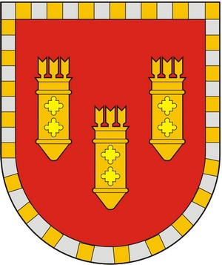

ЧУВАШСКАЯ РЕСПУБЛИКА
СОБРАНИЕ ДЕПУТАТОВ АЛАТЫРСКОГО МУНИЦИПАЛЬНОГО ОКРУГА ПЕРВОГО СОЗЫВА
ЧӐВАШ РЕСПУБЛИКИ

УЛАТӐР МУНИЦИПАЛИТЕТ ОКРУГӖН ПӖРРЕМӖШ СОЗЫВ ДЕПУТАЧӖСЕН ПУХӐВӖ

РЕШЕНИЕ

«30» мая 2023 года г. Алатырь № 15/28

Об утверждении ликвидационных балансов
Администраций сельских поселений Алатырского района Чувашской Республики

В соответствии с Решением собрания депутатов Алатырского муниципального округа первого созыва от 20 декабря 2022 года №7/10 и утверждённым планом мероприятий по ликвидации администраций сельских поселений Алатырского района Чувашской Республики, Собрание депутатов Алатырского муниципального округа
РЕШИЛО:
- Утвердить ликвидационные балансы администраций сельских поселений Алатырского района Чувашской Республики согласно приложению № 1 к настоящему решению.
- Настоящее решение вступает в силу со дня его подписания.

Председатель Собрания депутатов
Алатырского муниципального округа С.В. Павлёнков

Глава Алатырского
муниципального округа Н.И. Шпилевая

